Host Group topic
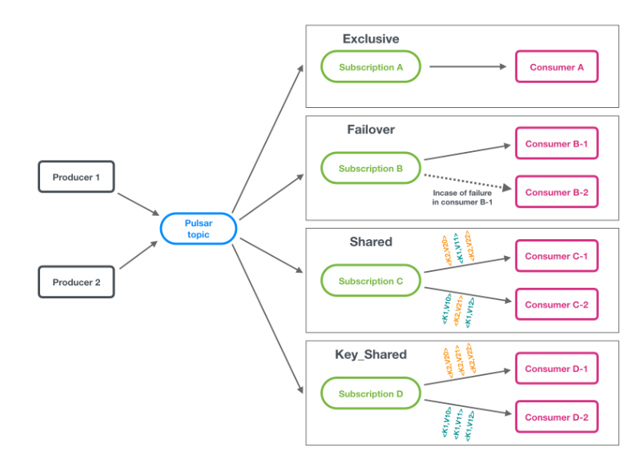

1.1 Keyshared模式
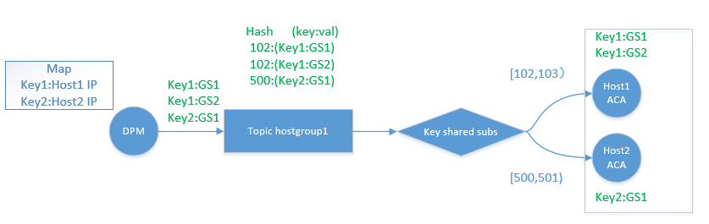

public class PersistentStickyKeyDispatcherMultipleConsumers

public class HashRangeExclusiveStickyKeyConsumerSelector

Consumer select(int hash) {
if (rangeMap.size() > 0) {
int slot = hash % rangeSize;
Map.Entry<Integer, Consumer> ceilingEntry = rangeMap.ceilingEntry(slot);
Map.Entry<Integer, Consumer> floorEntry = rangeMap.floorEntry(slot);
Consumer ceilingConsumer = ceilingEntry != null ? ceilingEntry.getValue() : null;
Consumer floorConsumer = floorEntry != null ? floorEntry.getValue() : null;
if (floorConsumer != null && floorConsumer.equals(ceilingConsumer)) {
return ceilingConsumer;
} else {
return null; #空指针异常的原因
}
} else {
return null;
}
}

修改源码select函数，使当key对应的consumer为空时，返回邻居consumer。从而在某个consumer宕机时，程序正常运行。

1.1.1 Keyshared模式工作流程（Hash冲突解决）：
- 事先准备好n（e.g., 100）个host key的host key set，hash（host key）不冲突。
- 对于每一个host group, dpm记录host group内各host 的IP构成的集合与 host key set的映射；有新host加入host group时，从host key set中为该host分配一个host key。
- Dpm将host group内 {host IP：host key} 映射关系发送给对应的host。
- Dpm发送GS时，查询目的host IP对应的host key作为msg key附在消息上，发送给host group对应的topic中。
- 各host订阅本host group的topic，订阅模式为key shared。各host ACA根据映射关系表，将host IP转化为host key，并设置hash range为【host key，host key+1)；host group内所有host的host key互不相同，收到GS后查询GS的msg key，若与host key相同，则处理；不相同则表明msg key对应的host ACA宕机（记作host2），则根据映射表找到host2的hostIP2，本地ACA为host2的OVS下发表项。

1.1.2 多集群管理
i、类似现网，将host node分为一个个cell，每个cell使用一个MQ集群。以rack group划分cell。
ii、新增host1时，根据host1所属rack确定其cell及候选host group；指定一个host group包含的最大host数量，如果某个host group（topic）拥有的host数少于该最大值，则将新增host1加入该host group，否则创建一个新的host group。dpm为该host1分配一个msg key，该host1以[hash(msg key), hash(msg key)+1)为range订阅。Dpm发送给该host1的msg发往对应host group，msg key从映射表中查找。

1.2 Failover模式
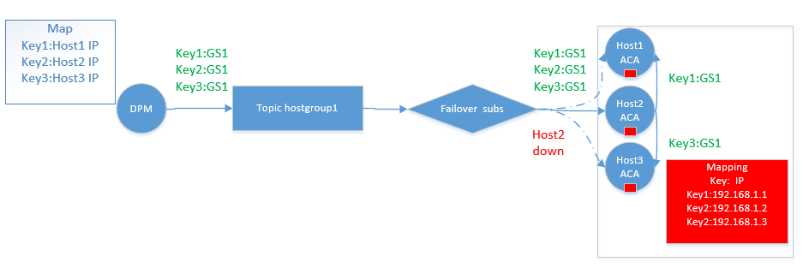
1.2.1 工作流程：
- Dpm发送GS时，将目的host IP作为msg key附在消息上，发送给host group对应的topic中。
- 各host订阅本host group的topic，订阅模式为Failover。Group内只有master aca能收到topic内的所有GS。Master aca收到GS后查询GS的msg key，若为本host IP，则处理；不相同则表明msg key对应的host ACA宕机（记作host2），则根据msg key对应的IP地址，master host的aca为host2的OVS下发表项。
- 方案（1）：ACA配置完属于本host ovs的GS后，直接acknowledge该GS；对于host2的GS，ACA配置完host2 ovs后，也需要acknowledge。收到确认，才能acknowledge该GS。没有acknowledge的GS会在一段时间（time out）后重新发送。该方案下host group内所有host上的ovs需要将本group内所有aca加入controller列表，还要检测到group内aca的重启，动态添加新aca。方案（1）中master ACA负责host group内所有OVS的配置下发，可能会成为瓶颈。
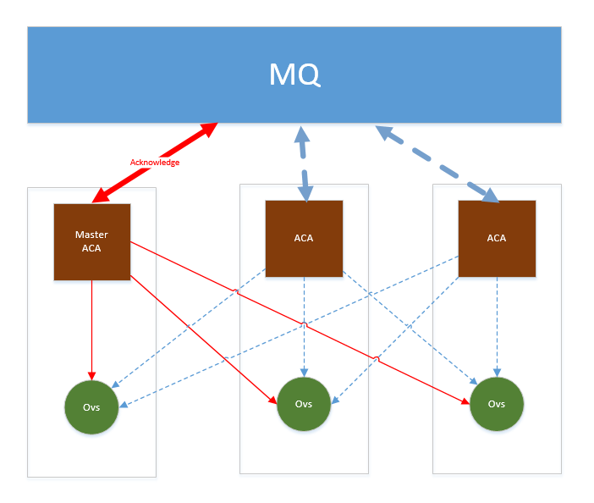
- 方案（2）：ACA配置完属于本host ovs的GS后，直接acknowledge该GS；对于host2的GS，ACA将GS转发给host2的aca，host2的aca配置完成后需要确认，此时master host aca才能acknowledge该GS。这是一种链式确认，没有acknowledge的GS会在一段时间（time out）后重新发送。该方案下所有host只需要将本host下的aca加入controller列表。方案（2）无法处理aca失效的场景。
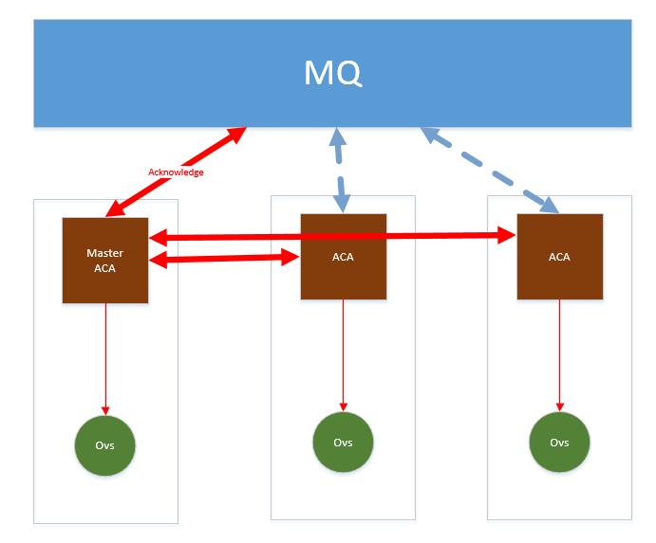

- 方案（3）结合了方案（1）与方案（2），ACA配置完属于本host ovs的GS后，直接acknowledge该GS；对于host2的GS，ACA将GS转发给host2的aca，host2的aca配置完成后需要确认，此时master host aca才能acknowledge该GS，每个aca需要与本group内所有aca保活，如果其他aca失效，本aca代替失效的aca配置其ovs。该方案下host group内所有host上的ovs需要将本group内所有aca加入controller列表，还要检测到group内aca的重启，动态添加新aca。
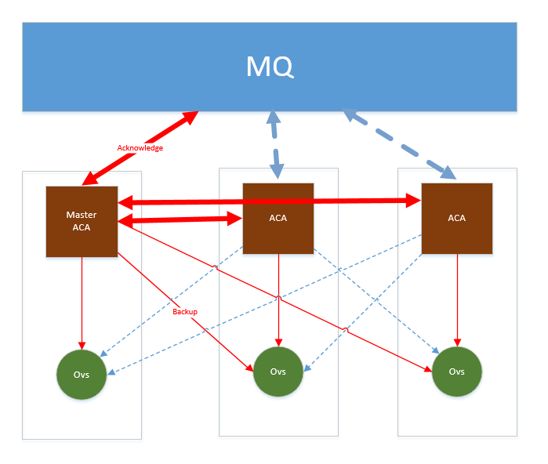
1.2.2 存在问题：
- 方案（2）（3）的转发模式下，是否可以使用三角形acknowledge，而不是链式acknowledge？consumer.acknowledge(msg);
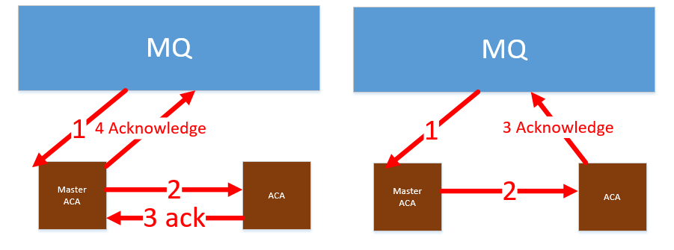
- 有些on demand配置与上述方案可能不兼容。由于ovs绑定的master控制器在控制器失效时会切换，如果接收消息的master ACA与ovs的master ACA不一致，会出现问题。我认为将GS转发给目的host的ACA，由其处理更合理。
- 用sendasync（）方法发送时，ACA acknowledge部分GS；一段时间后Pulsar会重发所有GS，包括已经acknowledge的GS。用send（）方法发送不会出现该问题。

1.2.3 多集群管理
i、类似现网，将host node分为一个个cell，每个cell使用一个MQ集群。以rack group划分cell。
ii、新增host1时，根据host1所属rack确定其cell及候选host group；指定一个host group可包含的最大host数量，如果某个host group（topic）拥有的host数少于该最大值，则将新增host1加入该host group，否则新创建一个host group。dpm以host1的IP为msg key，将消息发往对应host group。

1.3 增量更新（讨论）
疑问：
I、重启后的aca是否需要重新拿已经配置过的GS？
II、是否需要区分消息类别，对不同类别消息做不同处理，之前配置过的一次性配置（如create port）不用重新拉去，之前配置过的on demand类配置（如 alcor的arp responder）需要重新拉。

想法：
I、ACA本地持久化+未acknowledge的msg定时重发
II、msg带上时间戳、aca记录最后一个msg的时间戳,重启后从bookkeeper上查询该时间戳之后的on demand类配置。

二、VPC Topic

2.1 Keyshared模式
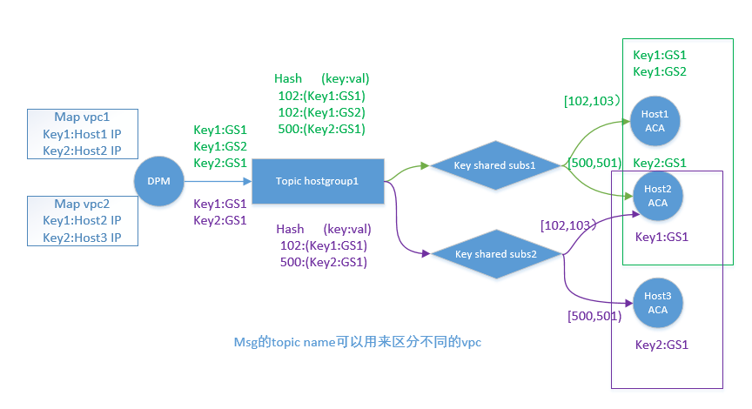
2.1.1 Hash冲突：类似于1.1的方案。DPM事先准备n个不冲突的key，对于每个vpc，记录该vpc关联的所有host IP对应的key的映射。（假设有m个vpc，用m个map记录各vpc下， key与host IP的映射。Host aca端需要知道本host在各相关联vpc的key值，以这个key值进行订阅，每个host aca还需要获得所有相关vpc的map，在邻居失效时，可以根据topic name及msg key得到host IP）

2.1.2 多集群管理
i、创建新VPC时，根据已有MQ集群的负载，为其指定MQ集群或开辟新集群。
ii、新增host1时，不为其指定MQ和topic，当host1与某个vpc有关联时，host1订阅相关的topic；dpm为各vpc下host1的IP映射一个msg key，将消息发往对应的vpc topic。

2.2 Failover模式（由于同以vpc关联的host不一定在同rack，不建议使用）

